DATTEX PLUS

ALMACÉN DE TELAS SIMPLEMENTE MODA

MANUAL DE USUARIO

Dattex

Dattex es un sistema de información para la gestión de puntos de venta, con énfasis en el control de inventarios de telas.

Dattex significa Datos Textiles, y los datos con un contexto representan información, por ello Dattex es más que un control de puntos de venta, es un sistema para automatización de almacén de textiles.

INDICE

MENÚ PRINCIPAL

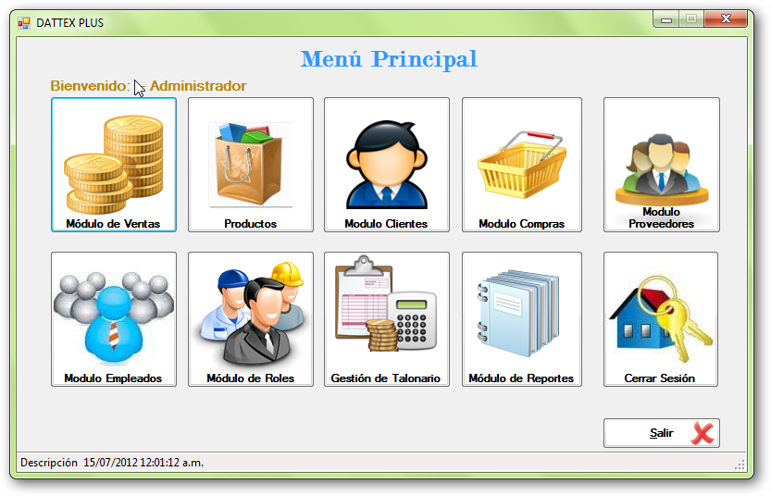

Título Formulario

Usuario registrado

Modulos

Barra de estado